KM LOGO
@kariyermerkezi

Önce Tanışalım!
Biz, öğrencilik hayatın boyunca ve hatta mezun olduktan sonra kariyer gelişimin konusunda ihtiyacın olan desteği sana sağlamak için farklı hizmetler ile her zaman yanında olacak Kariyer Merkezi ekibiyiz. Genellikle KM olarak biliniriz.

Önümüzdeki günlerde;

Ailemizin Yeni Üyesi,

Kariyer Fuarları

Bazen bölgemizdeki üniversiteler ile iş birliği içinde bazen de kendi üniversitemiz bünyesinde düzenlediğimiz ve pek çok işveren ile bir araya geldiğimiz fuarlarda doğrudan insan kaynakları yetkililerinden bilgi alabilir ve onlar tarafından düzenlenen mülakatlara, söyleşilere, atölye ve örnek olay çalışmalarına katılabilirsin.

Kariyer Danışmanlığı

Kariyerin ile ilgili aklındaki sorulara profesyonel danışmanlarımız ile cevap bulabilmen için buradayız.
Kariyer planların için öz geçmiş hazırlarken, mülakata girmeden önce deneyim kazanmak ve ipuçları almak istediğinde de bize danışabilirsin.

Kariyer Etkinlikleri

Kariyer fuarlarından bağımsız olarak da sene içinde atölye ve örnek olay çalışmaları, seminerler, yönetici söyleşileri, bilgilendirme oturumları düzenleyeceğiz. Tüm bunlar aracılığı ile hem işverenler ile bağlantı kurabilir hem de güçlü ve gelişime açık yönlerini keşfedebilirsin.

Aramıza Hoş Geldin

Diğer Etkinliklerimiz
Farklı alanlardaki yarışmalar, projeler, sunumlar, Erasmus, Mevlana, Farabi gibi değişim programları ve lisansüstü programları hakkında bilgi alabileceğin pek çok farklı etkinliğimiz de olacak. İlgini çeken etkinliklere katılabilirsin.

Kariyer Planlama Dersi
İş hayatının dinamikleri ve beklentileri hakkında bilgi sahibi olmana, niteliklerine uygun alanlarda iş ve meslek seçimi yapabilmene, beceri, yetenek ve yetkinliklerine uygun alanlarda kariyerini şekillendirebilmene yardımcı olmak üzere hazırlanan dersimiz ile yanındayız. Öyle bildiğin derslerden değil, işverenler ile bir araya geldiğimiz, farklı projelerde birlikte çalıştığımız, sınava girmek yerine projeler geliştirdiğimiz keyifli bir
14 hafta seni bekliyor.

Eğitimler

Hedeflerine ulaşmanı kolaylaştıracak, teknik ve ince beceriler geliştirebilmeni sağlayacak eğitimlere nasıl ulaşabileceğin konusunda bizlerden destek alabilirsin, kimi zaman bu tür etkinlikleri KM olarak biz düzenleyeceğiz. Seni de aramızda görmek isteriz.
TEBRİKLER!
Üniversite kampüsüne ilk adımını attın. Kariyer yolculuğunun yeni deneyimlerle dolu, heyecanlı ve keyifli bir aşaması daha başlıyor.
Kariyer Merkezi olarak, bu yolculuğun her adımında
yanında olduğumuzu bilmeni isteriz.

MERKEZİ
KARİYER
@yetenekapisi
ile beraber olacağız.

KM LOGO
@kariyermerkezi

@yetenekapisi

Peki Nasıl?
Ne zaman istersen ofisimize uğrayabilirsin. Seni görmekten mutlu oluruz.
Ancak bu hizmet ve etkinliklerden haberdar olmanın, incelemenin, istediklerine başvurma- nın/kayıt olmanın ya da kariyer danışmanlarımız ile görüşebilmenin çok kolay bir yolu var:

KAYIT OL

Yetenek Kapısı’na Nasıl Kayıt Olabilirsin?

FORM DOLDUR ŞİFRE OLUŞTUR GİRİŞ YAP

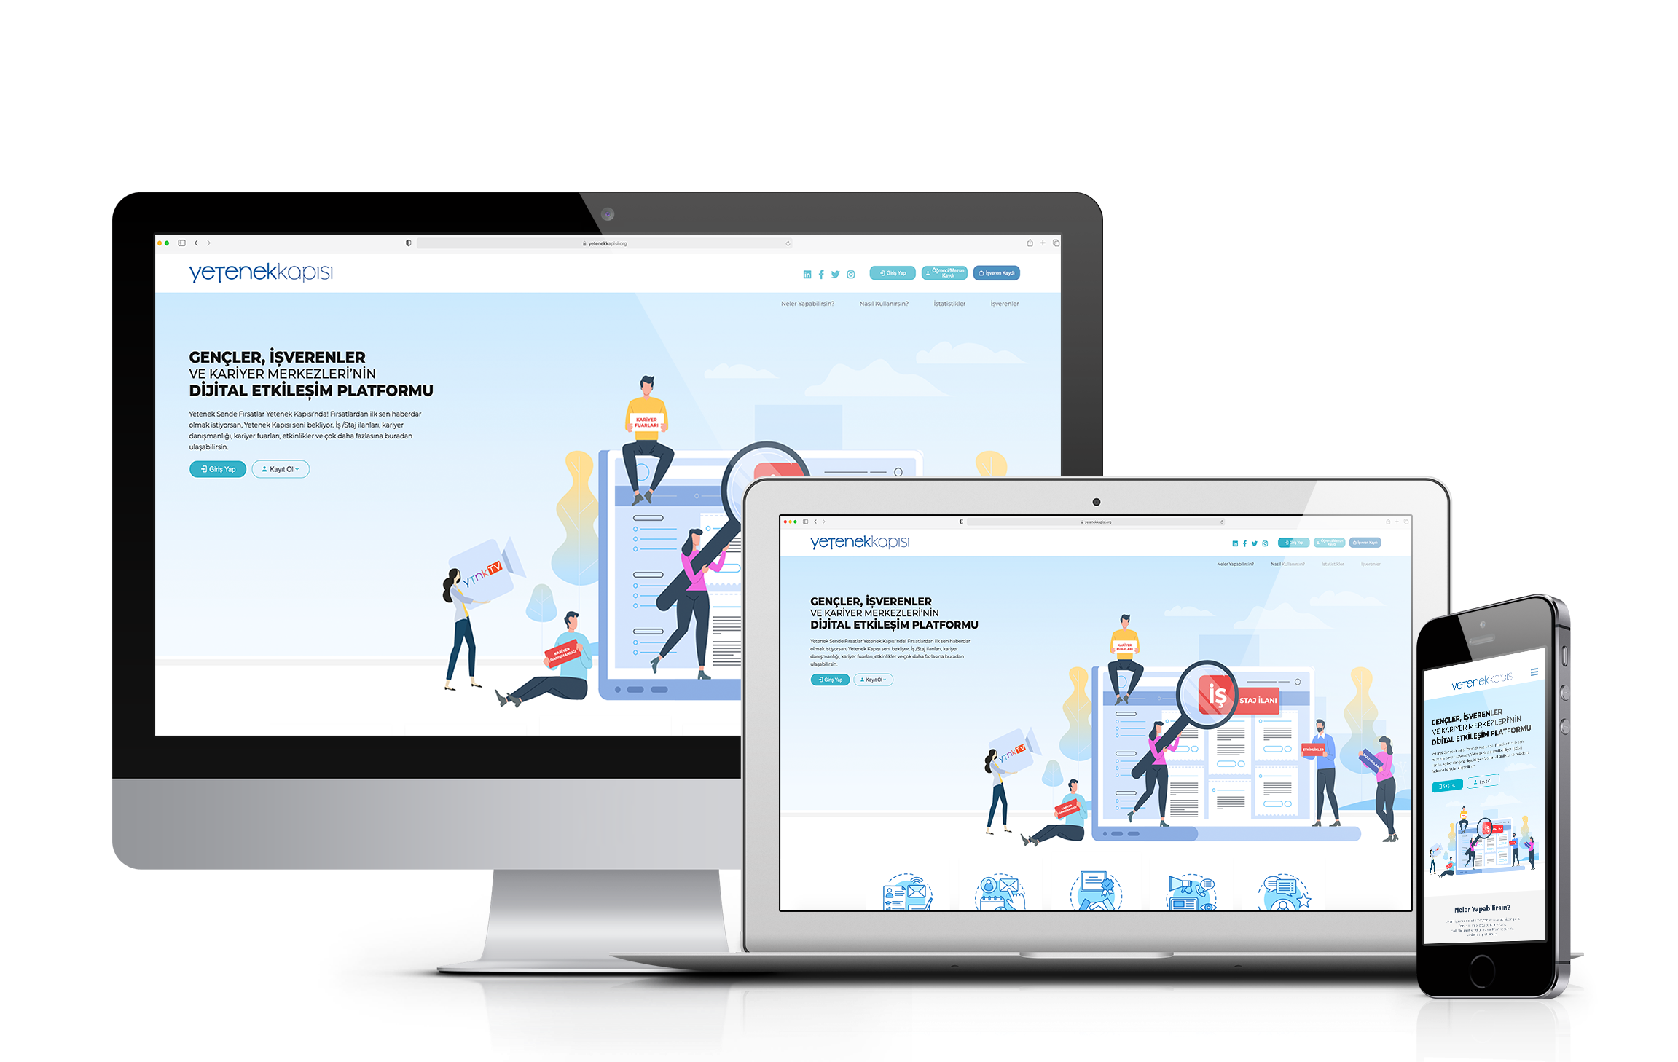
www.yetenekkapisi.org adresinden “Kayıt Ol” butonuna tıkla.
Bir tık uzağındaki Yetenek Kapısı!
yetenekkapisi. org
Formdaki bilgileri doldur..
E-posta adresine gelen aktivasyon linkine tıkla ve şifreni oluştur.
E-posta adresin ve şifren ile sisteme giriş yap.

Nedir Bu “Yetenek Kapısı” ?
Üniversiteli gençlerin, işverenlerin ve kariyer merkezlerinin zaman ve mekândan bağımsız olarak iletişim kurduğu dijital kariyer platformudur.

Tek bir tık ile;
- Binlerce işverenin üniversitemiz öğrenci ve mezunları için başvuruya açtığı iş/staj ilanlarına ve yarı zamanlı çalışma imkânlarına,
- Profesyonel kariyer danışmanlarımızın desteğine,
- Kariyer Merkezimizin yukarıda kısaca anlatmaya çalıştığımız hizmetlerine

Yetenek Kapısı ile hemen ulaşabilirsin.
Dahası;
Yetenek Kapısı’nda oluşturacağın güncel ve tam bir profil ile (Bu konuda KM olarak sana yardım- cı olabiliriz) profiline uygun iş/staj ilanı ya da etkinlik olduğunda hem işverenlerin hem de bizim doğrudan sana ulaşmamızı sağlayabilirsin.

Tüm bunlar için Yetenek Kapısı’na kaydolmayı ve düzenli takip etmeyi unutma!

Yetenek Kapısı’na hoş geldin!
Kaydını tamamladıktan sonra profil bilgilerini eksiksiz tamamla ki hem biz seni daha iyi tanıyıp sana uygun kariyer fırsatlarını ulaştırabilelim hem de işverenler seninle iletişim kurabilsin.

Son Bir Hatırlatma
Web sitemizde yer alan iletişim bilgilerimizden bize her zaman ulaşabilir, sosyal medya hesapla- rımızı takip edebilirsin.

Ofisimize de bekleriz.

yetenekkapisi. org

www.kmwebadresi.edu.tr

